**Feladat megfogalmazása:**   
A cél egy space invader nevű játék létrehozása WPF keretrendszer segítségével. A játék lényege, hogy a játékosnak az űrhajójával el kell pusztítania az ellenséges űrlényeket, miközben elkerüli azok lövedékeit.

**Megoldás terv:**

**Játékfelület és irányítás:** A játék ablaka és a játékos űrhajója megjelenítése. A játékos a bal és jobb nyilakkal tudja mozgatni az űrhajót, és a szóköz gomb lenyomásával tud lövéseket indítani.

**Ellenségek generálása:** Az ellenséges űrlények létrehozása és mozgatása a játékterületen.

**Ütközések kezelése:** A játékos lövedékeinek és az ellenséges űrlények közötti ütközések érzékelése és kezelése.

**Ellenséges lövedékek:** Az ellenséges űrlények által kilőtt lövedékek mozgatása és a játékos űrhajójának találkozása esetén vesztes játék végrehajtása.

**Győzelem ellenőrzése:** Az összes ellenséges űrlény elpusztításának ellenőrzése és a győzelem megjelenítése.

**UML diagramok:**

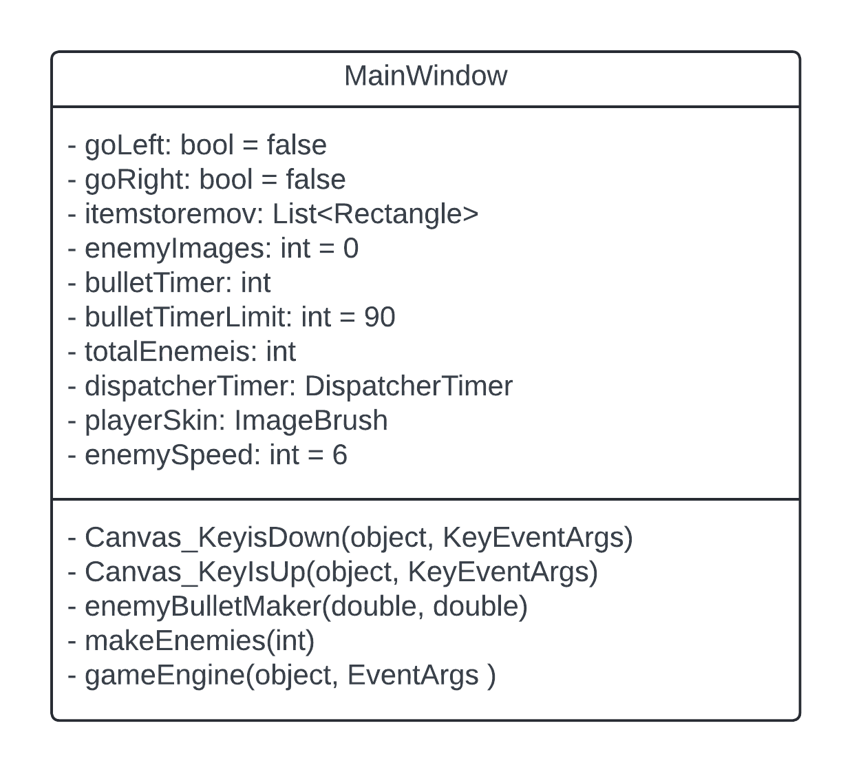**Class Diagram:**

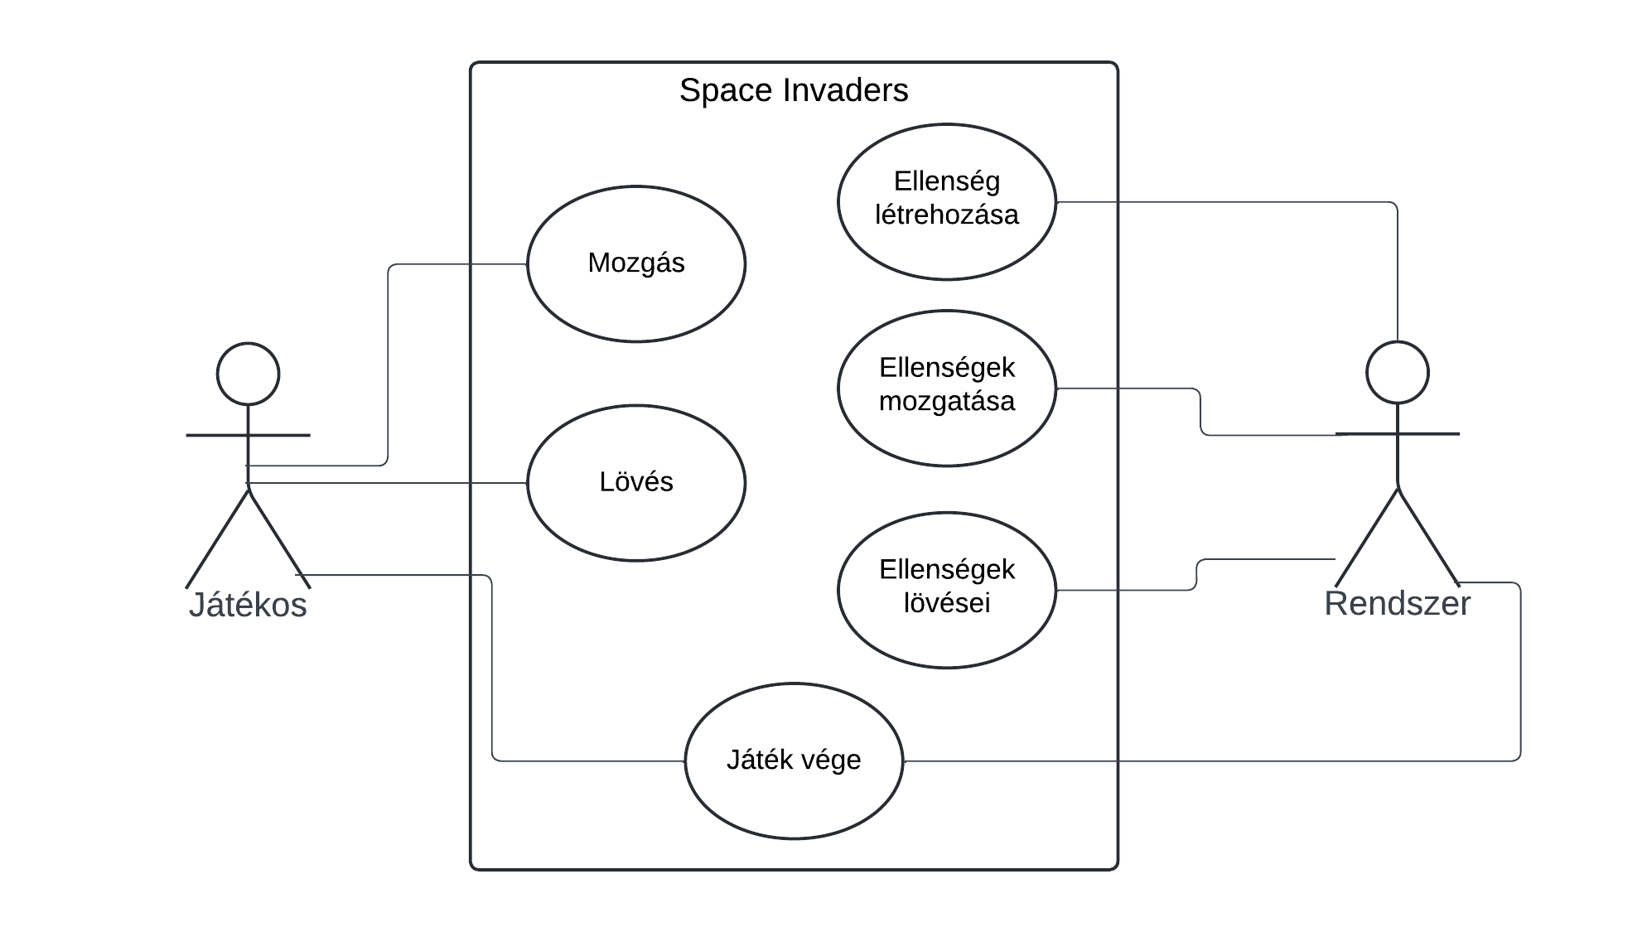**User Case Diagram:**

**Saját fejlesztésű osztályok rövid leírása:**

**MainWindow:** A játék főablakát reprezentáló osztály, amely kezeli a játék logikáját és megjelenítését.

**Rectangles:** Az űrhajók, lövedékek és ellenséges űrlények megjelenítését kezelő osztály.

**Kezelési útmutató:**

1. Indítsa el a játékot a főablak megnyitásával.
2. Mozgassa az űrhajót balra és jobbra a bal és jobb nyilakkal.
3. Lőjön lövedékeket a szóköz gomb lenyomásával.
4. Kerülje el az ellenséges űrlények lövedékeit.
5. Pusztítsa el az összes ellenséget a győzelemhez.